Картотека ритмических игр
«Вот ребята повстречались»  Задачи: научить ребёнка согласованно работать руками, ногами, головой, ритмически двигаться под музыку, посредством пластики тела изображать задуманный образ, бережно относиться друг к другу.  И.п: Дети встают парами, лицом друг к другу.  «1, 2 - острова»  Задачи: учить детей ритмически выполнять движения под музыку, способствовать развитию воображения, совершенствовать навык координации в пространстве.  Дети на каждый счёт делают 2 хлопка.  «Что у кого внутри?»  текст О.Ватиетис, движения О.Клезович  У одуванчиков — взлеталка:  «Фу-у-у-у!»  У мотоцикла — рычалка:  «Трр-трр!»  У часов — смешилка:  «Ха-ха-ха!»  У мышки — пищалка:  «Пи-пи-пи».  У лошажки — ржалка:  «И-го-го».  У ветра — задувалка:  «У-у-у-у».  У каблуков — стучалка:  «Тук-тук».  У носа — сопелка:  «Ф-ф-ф».  У ежика — пыхтел ка:  « Пых- пых- пых».  У телефона — звонилка:  « Диль-диль-диль».  А у солнца — светилка:  «А-а-а-а».  Игровой массаж «Вышли мышки как-то раз»  Задачи: способствовать развитию средств невербального контакта у ребёнка, развивать чувство доверия к партнёру по совместной деятельности, учить детей бережному отношению друг к другу.  И.п: Дети становятся парами в затылок друг к другу. Первый ребёнок стоит в положении: ноги на ширине плеч. Второй ребёнок, стоящий позади, кладёт руки на плечи первому ребёнку. Первый человек – «пациент», второй человек – «массажист».  Игра со звучащими жестами  «Фома»  «Ножки»  И. Галянт  «Копытца»  И. п.: пальцы рук «в замке». Ритмичные хлопки («щелчки») основаниями ладоней у запястья, не разъединяя пальцев.  Еду, еду на лошадке.  (по 4 «щелчка» запястьями на сильную долю)  Еду, еду - путь не гладкий. (То же)  Скок, («щелчок», руки перед собой)  Скок, («щелчок» - руки вверху)  Пере- («щелчок» внизу)  скок! («щелчок» вверху)  Через речку на мосток.  (удары запястьями на каждый слог, постепенно вытягивая руки вперёд)  «Делай как я»  Задача – учить детей реагировать на смену движений.  Педагог: «Делай как я».  Варианты игры: - шагать палочками по полу «топ-топ»;  - стучать палочками «тук-тук»;  - стучать «шляпками» палочек;  - перекатывать в ладошках, «греть» палочки;  - катать «колбаски» по полу;  -стучать палочками над головой;  - прятать палочки за спиной.  Педагог не меняет движение, пока все дети не включатся в игру. Важен не темп игры, а внимание и активность детей. Игра может сопровождаться звучанием ритмичной маршевой или танцевальной музыки.  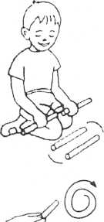  . | «Едем на лошадке»  текст Т.Боровик  Едем, едем на лошадке Дети произносят текст  По дорожке гладкой-гладкой. по слогам, стучат фалангами  пальцев, согнутыми в кулаки.  Листья шуршат. (2р.) Дети трут ладонью о ладонь.  Дятел стучит. Стучат пальцем одной руки  о раскрытую ладонь другой.  А мы едем на лошадке Повторяют вышеуказанные  По дорожке гладкой-гладкой. движения.  Листья шуршат. (2р.)  Дятел стучит. (2р.)  Ветер шумит. Поднимают руки вверх и  качают ими в стороны,  произнося : «У-у-у».  А мы едем на лошадке Повторяют вышеуказанные  По дорожке гладкой-гладкой. движения.  Листья шуршат. (2р.)  Дятел стучит. (2р.)  Ветер шумит. (2р.)  Ежик пыхтит. Дети показывают ежика с  сомкнутыми в «замок» пальцами  и произносят: «Ф-ф-ф».  Речевая ритмическая игра  «Боровик-дирижер»  слова Загорской Ю. Н.  Задачи: развивать чувства ритма, интонационный слух у детей среднего и старшего дошкольного возраста;  - укреплять голосовой аппарат ребенка;  - развивать звуковую культуру речи, связную речь и её грамматический строй; улучшать дикцию детей.  Игра со звучащими жестами  «Водят пчелы хоровод»  «Помидор»  И. Галянт и М. Галянт  И.п. Стоя на коленях, палочки лежат на полу, расположенные параллельно друг к другу - в горизонтальном положении.  1. Толстопузый помидор  Перелез через забор.  Перекладывать палочки поочередно  через одну в соответствии с ритмом  текста.  2. Как веселый красный шар  Покатился на базар.  Взять в руки палочки и вращать ими при помощи пальцев.  3. Обежал за рядом ряд…  Стучать палочками о пол в соответ-  ствии с ритмом текста и образом  4. На ходу надел халат….  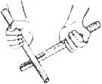  5. Подал звонким голосок...  Стучать торцами палочек  6. Продаю томатный сок!  «Скачите палочки»  И. Галянт  «Загибалочка»  Раз-два-три-четыре-пять - (5 хлопков в ладоши)  Будем пальцы загибать: (4 хлопка в ладоши)  Вот большой, вот указательный,  (одновременно на обеих руках загибаем последовательно большие пальцы, затем указательные)  Будьте вы теперь внимательны!  Средний мы сейчас загнем, (загнуть средние пальцы)  Безымянный позовем. (То же - безымянные)  И мизинчик-молодец (загнуть мизинцы)  Опустился, наконец.  Получились кулачки - (вращение кулачков)  Застучали молотки: (стучать кулачком о кулачок)  Тук-тук-тук-тук!  Вы послушайте свой стук.  (Повторить последние 2 строчки про себя, простучать ритм возле уха)  «Индейцы»  Задача – манипулировать палочками, передавать содержание игровыми действиями.  Педагог предлагает детям поиграть: «Давайте представим, что наши палочки волшебные.» Сейчас мы поколдуем (дети вращают палочками перед собой), скажем волшебные слова: «умба-юмба»! И вот мы индейцы.
  Вот ребята повстречались | Подают друг другу правые руки
  И за руки сразу взялись | Подают друг другу левые руки
  Стали рядышком стоять | На топающем шаге поворачиваются на 180 градусов со сцепленными руками в положении «крестик»
  Чтоб друг другу рассказать | Возвращаются на прежнее место, не расцепляя рук
  Что петух вчера летал | Поднимаются на полупальцах вверх со сцепленными руками
  Что гусь за ноги щипал | Садимся вниз на «пружинку», достаём носочки стопы- 2 раза
  Что из дома кот ушёл | Дети меняются местами в паре со сцепленными руками на топающем шаге
  Что тюльпан в саду расцвёл | Дети поворачиваются друг к другу лицом и поднимают сцепленные руки вверх
  Про бодливую козу | Показывают пальчики-рожки на голове: вправо-влево наклоны
  Про ужасную грозу | Дети садятся на «пружинку», а руки резко сгибаются в локтях: вперед-назад
  1,2 – острова | Руки «рисуют» круг
  3,4 – мы приплыли | Имитация плавательных движений
  5.6 – сходим здесь | Руки (1 ладошка смотрит вверх, др. вниз) «играют в мяч»
  7,8 - сколько | Правая рука открывается вперед во 2 позицию
  сосен? | Левая открывается в 3 позицию
  9,10 – мы в пути | Два шага на месте
  «До» | Ладонь правой руки на голову
  «Счи» | Тыльная сторона левой руки прикасается к подбородку
  «Тал» | Ладонь правой руки касается правой щеки
  «До» | Ладонь левой руки касается левой щеки
  «Де» | Правая рука вытягивается вперёд
  «Ся» | Левая рука вытягивается вперёд;
  «Ти» | Звонкий хлопок в ладоши
  Вышли мышки как-то раз, посмотреть, который час | Ручки-пальчики ребёнка – «массажиста» «бегают» по голове, по спине «пациента»
  Раз | Руки «массажиста» наклоняют голову «пациента» вправо к плечу
  Два | Руки «массажиста» наклоняют голову «пациента» влево к плечу
  Три | Руки «массажиста» наклоняют голову «пациента» вправо к плечу
  Четыре | Руки наклоняют голову «пациента» влево к плечу
  Мышки дёрнули за гири | Растягиваем ушки «пациента»
  Раздался ужасный гром | Поднимаем руки «пациента» вверх-вниз – 2 раза
  Разбежались мышки - вон | Ребёнок оббегает «пациента» вокруг и садится у него между ног «прячась от кота».
  Стучит, бренчит по улице:  Фома едет на курице,  Тимошка – на кошке  По кривой дорожке.  Фома песенки поет,  Тимка семечки грызет.  Ехали, ехали,  В темный лес заехали.  В лесу мишка сидит  И на нас рычит:  - Р-р-р-р! | Притопы с хлопками.  Шлепки по бедрам.  Щелчки.  Показывают руками кривую дорожку.  Пружинка» с хлопками.  Кружатся дробным шагом.  Присаживаются на корточки.  Убегают от «мишки».
  Ножки, ножки, вы шагали?  Мы шагали, мы шагали. | Задает вопрос педагог.    Отвечают дети – стучат поочередно правой –  левой палочками по полу
  Ножки, ножки, вы бежали?  Мы бежали, мы бежали. | Задает вопрос педагог.  Отвечают дети – стучат пооче-  редно правой – левой палочками  по полу
  Ножки, ножки, вы стучали?  Мы стучали, мы стучали. | Задает вопрос педагог.  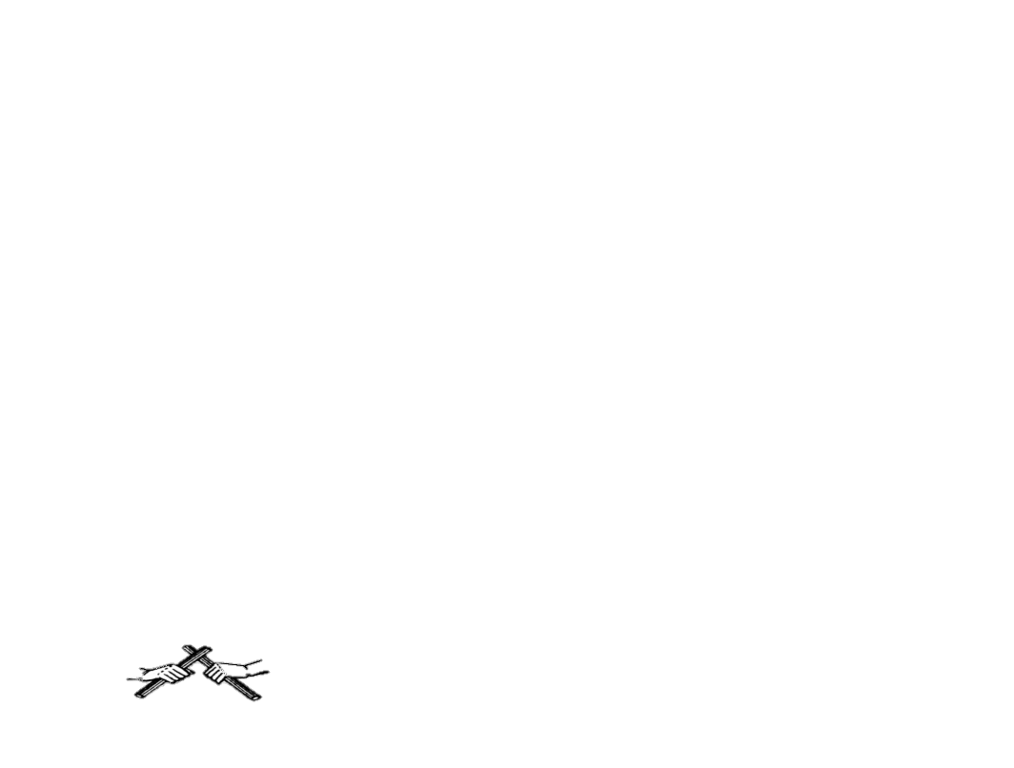
  Ножки, ножки, вы плясали?  Мы плясали, мы плясали. | Задает вопрос педагог.  Стучать палочкой о палочку  Стучать двумя по полу
  Ножки, ножки, вы устали?  Мы устали, мы устали. | Задает вопрос педагог.  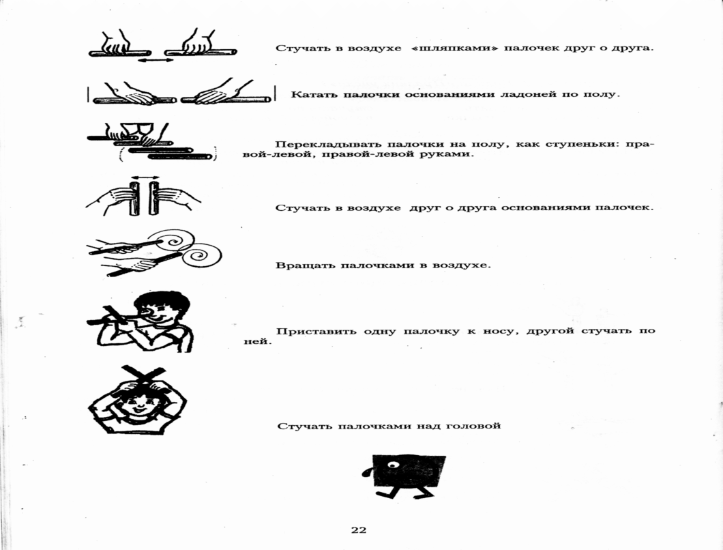  Стучат «шляпками» палочек в воздухе перед собой
  Ножки, ножки, отдыхали?  Отдыхали, отдыхали. | Задает вопрос педагог.  Катать палочки ладонями по полу
  И опять все начинали!
  Про огромных пауков | Первый ребенок открывает руки в 1 позицию, а 2 – в 3 позицию - 2 раза повторили (дети смотрят др. др. в затылок)
  Про противных червяков | Сложили руки ладонями др. к др. и 1-ый ребёнок вытянул их вправо, а др. влево – 2 раза повторили
  Целый день они стояли | Дети повернулись др. к др. лицом, подают правые руки
  Целый день они болтали | Подают левые руки
  А потом махнув рукой | Машут друг другу правой рукой
  Наконец ушли домой | Уходят, кто вправо, кто влево
  Наш гриб Боровик  На пригорок взошёл. | дети начинают скандировать текст, помогают себе маршировкой
  Он главный, он сильный  Он как – дирижер! | сгибают руки в локтях и показывают силушку богатырскую
  Как только тростинкой он тонкой взмахнет -  Оркестр грибной тотчас запоёт: | дирижируют и проговаривают
  Лисички – сестрички –  Тинь – тинь, тинь – тинь! | вступают треугольники
  Волнушки – старушки -  Ох – ох – ох – ох! | вступают трещотки
  Опята – ребята –  Тра – та – та – та! | вступают бубны (прием «удар»)
  Маслятки – ребятки –  Бом – бом, бом – бом! | играют барабаны
  Березовый гриб –  Под – бе – ре – зо – вик, | играют ритмично маракасы
  Осиновый гриб –  По – до – си – но – вик. | играют ритмично бубенцы
  Оркестр играет у нас грибной,  В лесу трезвон стоит большой. | музыканты играют тутти  с постепенным усилением звучания.
  Вот какой у нас оркестр!
  Водят пчелы хоровод –  Брум, брум.  В барабан ударил кот –  Трум, трум.  Стали мыши танцевать –  Тир-ля-ля.  Так, что начала дрожать  Вся земля. | Дети топают на месте.  Хлопки «тарелочками».  Имитируют пальцами игру на барабане.  Стучат кулачком о кулачок.  Выставляют ногу на пятку.  Кружатся дробным шагом.  Хлопают в ладоши.
  Вы скачите, палочки,  Как солнечные зайчики. | Стучать поочередно.  Стучат поочередно правой – левой палочками по полу
  Прыг – скок,  прыг – скок! | Один раз  Один раз стукнуть палочками по полу
  Прискакали на лужок. | стучат поочередно правой –  левой палочками по полу
  Правой ножкой: топ-топ,  Левой ножкой: топ-топ. | Стучат палочкой в правой руке по полу.  Стучат палочкой в левой руке.
  На головку сели
  Песенку запели.
  Наступило утро,  взошло солнце | (дети палочками рисуют в воздухе круг или выкладывают на ковре солнце с помощью палочек).
  Пора отправляться на охоту. Индейцы боевым кличем позвали своих коней. | (дети имитируют боевой клич, прикладывая ладонь ко рту: «А-а-а-а!»),
  Сели верхом на коней и отправились в путь | (дети стучат ритмично палочками по полу, имитируя топот копыт, щёлкают язычком).
  Скачут индейцы день, скачут ночь, остановились, увидели следы. Чьи же это следы? | (дети высказывают предположения: «крокодила, мамонта, носорога»).
  Посмотрели в подзорную трубу и увидели носорога! | (сложили трубу из палочек)
  Пустились в погоню! | (дети быстро стучат палочками).
  Настигли носорога, метнули копья и поразили добычу. | (дети имитируют метание копья «ух!»)
  Индейцы развели огонь, | (дети перекатывают палочки в ладонях)
  сварили еду, | («помешивают» в котле еду)
  подкрепились и устроили праздник. | («ам-ам»)

